EJERCICIO 1: CUADRADO

Objetivo
Aprender a ingresar datos por teclado y calcular el área, perímetro y diagonal de un cuadrado usando fórmulas básicas.

Enunciado
Escriba un programa en C++ que:
- Pida al usuario el valor del lado de un cuadrado
- Calcule el área, el perímetro y la diagonal
- Muestre los resultados en pantalla

Pensamiento lógico
- Pedir el lado
- Aplicar las fórmulas
- Mostrar resultados

Código en C++

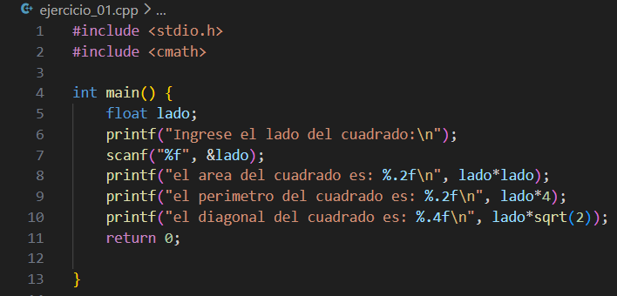

EJERCICIO 2: RECTÁNGULO

Objetivo
Calcular el área, perímetro y diagonal de un rectángulo ingresando base y altura.

Enunciado
El programa debe:
- Pedir la base y la altura
- Calcular área, perímetro y diagonal
- Mostrar los resultados

Pensamiento lógico
Ingresar datos → aplicar fórmulas → mostrar resultados

Código

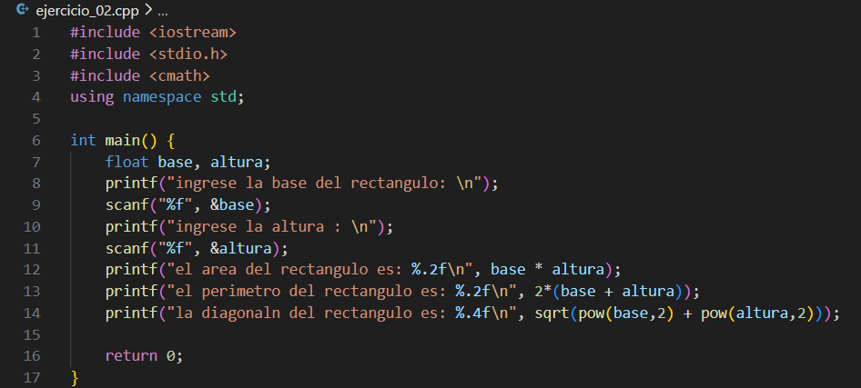

EJERCICIO 3: ROMBO

Objetivo
Aprender a ingresar datos por teclado y calcular el área, lado y perímetro de un rombo usando sus diagonales.

Enunciado de la tarea
Escriba un programa en C++ que:
- Pida al usuario la diagonal mayor y la diagonal menor de un rombo
- Calcule el área
- Calcule el lado del rombo
- Calcule el perímetro
- Muestre todos los resultados en pantalla

Requisitos
- Usar la librería stdio.h
- Usar scanf para ingresar datos
- Mostrar resultados con printf

Pensamiento lógico
- Pedir las diagonales
- Calcular el área usando la fórmula
- Calcular el lado aplicando raíz cuadrada
- Calcular el perímetro
- Mostrar resultados

Código en C++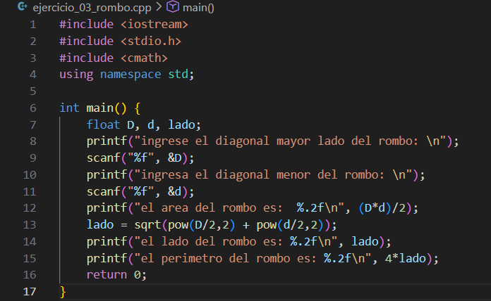

EJERCICIO 4: TRAPECIO

Objetivo
Calcular el área de un trapecio ingresando sus bases y altura.

Enunciado de la tarea
El programa debe:
- Pedir la base mayor, base menor y altura
- Calcular el área del trapecio
- Mostrar el resultado en pantalla

Requisitos
- Librería stdio.h
- Uso de scanf y printf

Pensamiento lógico
Pedir datos → aplicar fórmula → mostrar resultado

Código

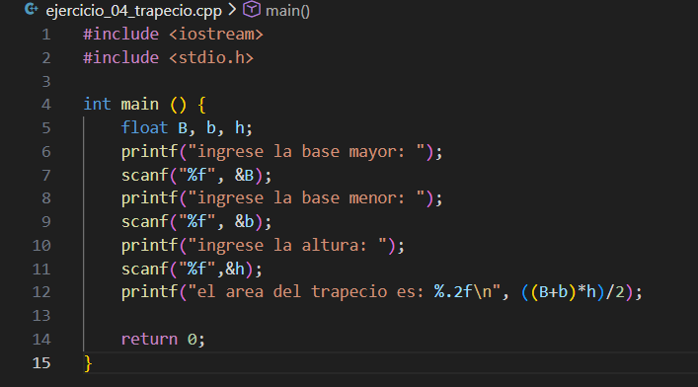

EJERCICIO 5: TRIÁNGULO

Objetivo
Calcular el área y el perímetro de un triángulo ingresando sus lados y altura.

Enunciado de la tarea
El programa debe:
- Pedir los lados, base y altura
- Calcular el área
- Calcular el perímetro
- Mostrar resultados

Requisitos
- stdio.h
- Entrada por teclado

Pensamiento lógico
Ingresar datos → calcular → mostrar

Código
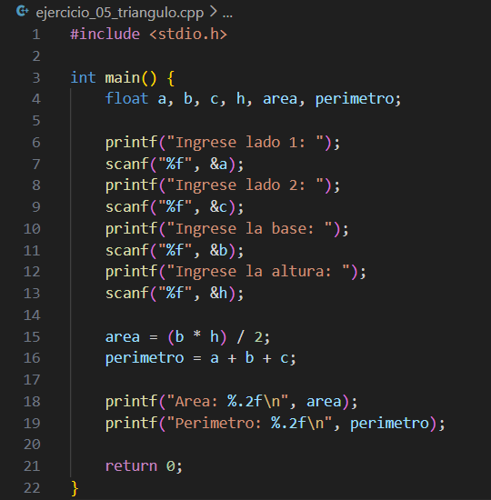

EJERCICIO 6: TRIÁNGULO INSCRITO

Objetivo
Calcular el área de un triángulo usando el radio del círculo inscrito.

Enunciado de la tarea
El programa debe:
- Pedir los tres lados del triángulo
- Pedir el radio del círculo inscrito
- Calcular el área
- Mostrar el resultado

Requisitos
- Entrada y salida de datos: usar scanf para ingresar los valores y printf para mostrar los resultados
- Librería: utilizar stdio.h
- Control secuencial: seguir el orden correcto de los cálculos

Pensamiento lógico
Calcular semiperímetro → calcular área → mostrar

Código
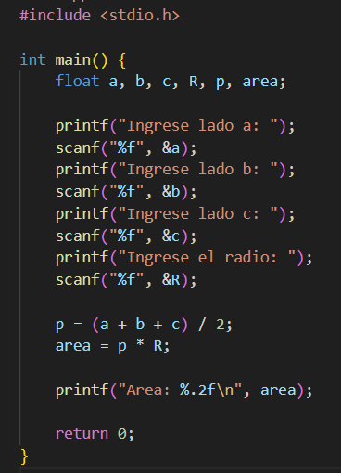

EJERCICIO 7: TRIÁNGULO CIRCUNSCRITO

Objetivo
Aprender a ingresar datos por teclado y calcular el área de un triángulo utilizando el radio del círculo circunscrito, aplicando una secuencia lógica de pasos.

Enunciado de la tarea
Escriba un programa en C++ que realice lo siguiente:
- Pedir al usuario los tres lados de un triángulo
- Pedir el valor del radio del círculo circunscrito
- Calcular el semiperímetro del triángulo
- Calcular el área del triángulo
- Mostrar los resultados en pantalla

Requisitos
- Entrada y salida: usar scanf para la entrada de datos y printf para la salida
- Librería: utilizar stdio.h
- Control secuencial: seguir el orden correcto de los cálculos

Pensamiento lógico desarrollado
- Entrada de datos: el usuario ingresa los lados y el radio
- Proceso: se calcula primero el semiperímetro y luego el área
- Salida: se muestran los resultados obtenidos

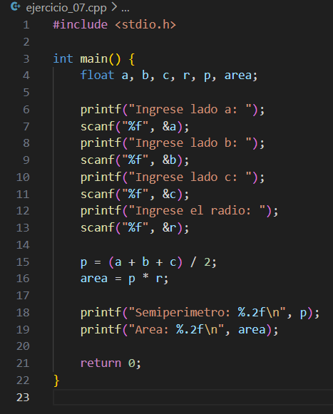
Código en C++

EJERCICIO 8: TRIÁNGULO – FÓRMULA DE HERÓN

Objetivo
Calcular el área de un triángulo ingresando sus lados, utilizando la fórmula de Herón y siguiendo una estructura lógica clara.

Enunciado de la tarea
Escriba un programa en C++ que realice lo siguiente:
- Pedir al usuario los tres lados del triángulo
- Calcular el semiperímetro
- Calcular el área usando la fórmula de Herón
- Mostrar los resultados en pantalla

Requisitos
- Entrada y salida de datos mediante scanf y printf
- Uso de la librería stdio.h
- Uso de la librería math.h para la raíz cuadrada

Pensamiento lógico desarrollado
- Descomposición: el problema se divide en pasos simples
- Cálculo: se aplica la fórmula matemática correspondiente
- Resultado: se presenta el área final al usuario

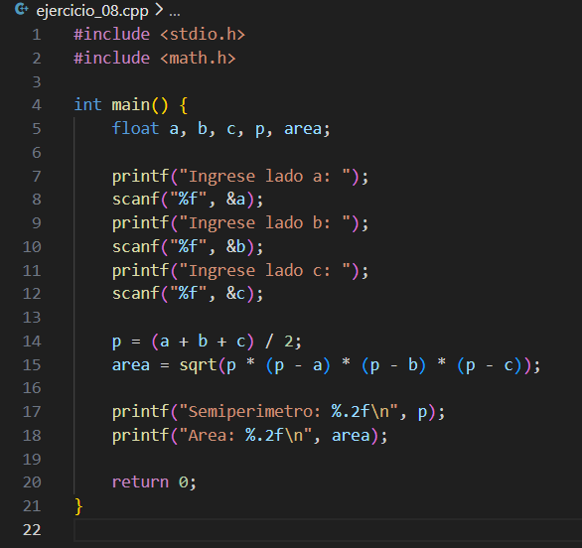
Código en C++

